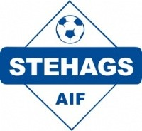
STEHAGS AIF

inbjuder till
Fotbollens Dag på Gyavallen den 11 och 12/5
BÅDA DAGARNA bjuds det på matcher och andra roliga aktiviteter!

Fotbollens Dag på Gyavallen lördagen den 11/5
10:00 – 11:30 P10 blå – Bara GoIF (5 manna) Plan B 1a Domare: Medhi
10:00 – 11:30 P10 vit – Bara GoIF (5 manna) Plan B 1b Domare: Razmuz
10:00 – 11:30 P09 – Svalövs BK (7 manna) Plan B 2 Matchen UTGÅR
10:45 – 12:30 Pojkar 14 – Staffanstorp (9 manna) Plan A Domare: Sebbe/Pontus
12:00 – 13:30 Flickor 07 – S Sandby IF (7 manna) Plan B 1 Domare: Medhi
12:00 – 13:30 Pojkar 07 – Harrie FF (7 manna) Plan B 2 Domare: Jonatan/Razmuz
13:00 – 15:00 Herrar A – Svalövs BK Plan A Omkläd 1 o 3
15:00 – 17:00 Damer A – Råå IF Plan A Omkläd 2 o 4
Alla lagen som byter om i Stehagshallen. OBS!! Ta grejerna med er!

Godisregn Skottborg Tombola Kiosk
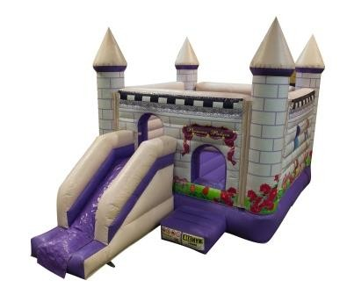
Kiosken och Grillen är öppen med tillgång till Glass, Godis, Hamburgare, Korv, Toast, Kaffe och Läsk.
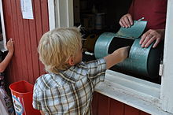
Hjärtligt Välkomna!
Stehags AIF:s Ungdomssektion
På lördagskvällen klockan 19 tänder vi grillen för egen medhavd grillbit me dricka och umgås. Alla är välkomna!!
Fotbollens Dag på Gyavallen söndagen den 12/5
11:00 – 13:00 Pojkar 03 – Löberöds IF Plan A Omkläd 1 o 3 Skåneboll
13:00 – 15:00 Flickor 15 – Veberöd/Harlösa Plan A Omkläd 2 o 4 Skåneboll
17:00 – 19:00 Oldboys – Dösjöbro IF Plan A Omkläd 1 o 3 Skåneboll
Sammankomst för Pojkar födda 2012 (3 x 3) Omklädning i Hallen
Plan B2a: Domare: Sebastian H, Liam Bergman. Plan B2b: Domare: en till
09.30 Stehags AIF 1 – Löberöds IF Maglasäte IF 1 – Höörs IS 2
09:50 Maglasäte IF 2 – Snogeröds IF Stehags AIF 2 – Höörs IS 1
10:10 GoF IF 1 – Maglasäte IF 3 Stehags AIF 1 – Maglasäte IF 1
10:30 Löberöds IF – Höörs IS 1 Höörs IS 2 – GoF IF 2
10:50 Maglasäte IF 3 – Snogeröds IF Stehags AIF 2 – Maglasäte IF 2
11:10 Stehags AIF 1 – Höörs IS 1 Löberöds IF – Maglasäte IF 1
11:30 Höörs IS 2 – GoF IF 2 Stehags AIF 2 – Maglasäte IF 3
11:50 Maglasäte IF 2 – GoF IF 1 Höörs IS 1 – Maglasäte IF 1
12:10 Stehags AIF 1 – Snogeröds IF Stehags AIF 2 – GoF IF 2

12:30 Höörs IS 2 – Maglasäte IF 3
12:50 Löberöds IF – Maglasäte IF 2
13:10 GoF IF 1 – Snogeröds IF
Sammankomst för Pojkar födda 2011 (5 x 5) Omklädning i Hallen
Plan B1a: Domare: Pontus Plan B1b: Domare: Sebastian + ev Ali
09.30 Stehags AIF 1 – Marieholms IS Höörs IS 2 – GoF IF
10:15 Höörs IS 1 – Stehags AIF 2 Löberöds IF – Askeröds IF
11:00 Stehags AIF 1 – GoF IF Höörs IS 2 – Marieholms IS
11:45 Stehags AIF 2 – Askeröds IF Löberöds IF – Höörs IS 1
12:30 Höörs IS 2 – Stehags AIF 1 GoF IF – Marieholms IS
13:15 Löberöds IF – Stehags AIF 2 Askeröds IF – Höörs IS 1
Alla lagen som byter om i Stehagshallen. OBS!! Ta grejerna med er!

